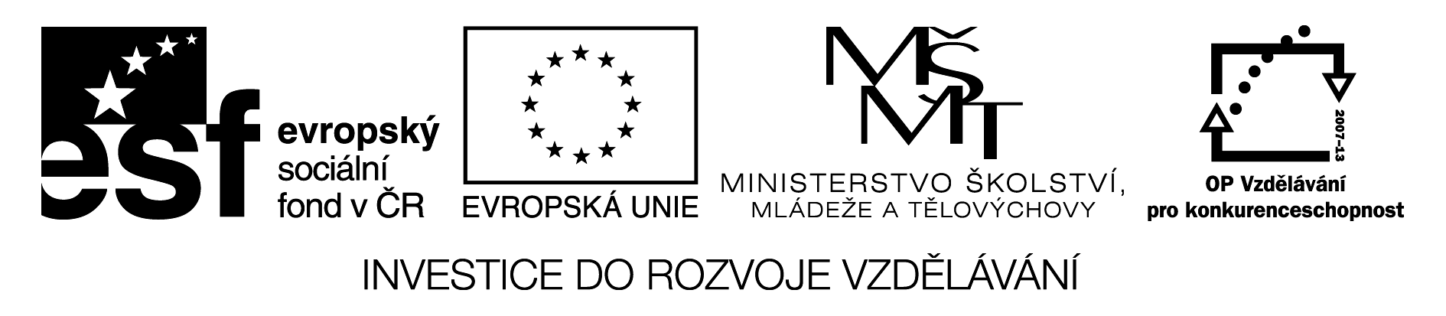

Příjmení: __________________ Datum: _________
NA LOUCE

1. U každé věty zakroužkuj písmeno podle toho, zda je to pravda či lež. Písmena pak
dopiš do tabulky, čímž získáš tajenku. Rychlíci si tuto rostlinu mohou vedle tajenky
nakreslit.
ANO NE
Nejpočetnější skupinou živočichů na louce je hmyz. S Z
Na louce můžeme najít kromě rostlin i keře. E É
Nejvíce je na louce trav. D P
Louka je na jaře a v létě krásně barevná květy různých rostlin. M N
Na květy usedají kobylky a pavouci, aby je opylovali. Y I
Babočka admirál má bílou barvu křídel. L K
Správný název pampelišky je smetanka lékařská. R P
Vlčí mák má žlutou barvu květu. A Á
Podběl a heřmánek jsou léčivé byliny. S C
Usušená tráva se nazývá sláma. H K
Louky hlavně pod horami nebo v horách se často využívají
jako pastviny. A Y


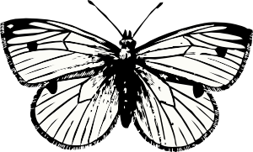
2. Napiš tři názvy lučních motýlů.

________________________________________________________

_______________________________________________________________________

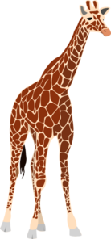
3. Škrtni zvířata, která nemůžeš vidět běžně na louce.

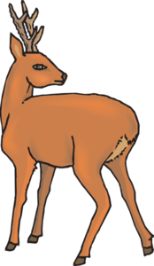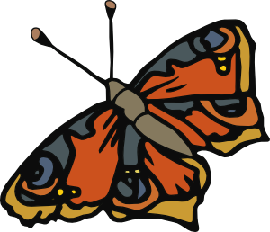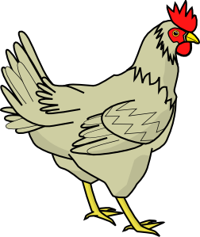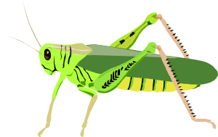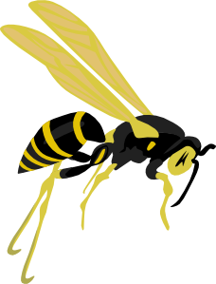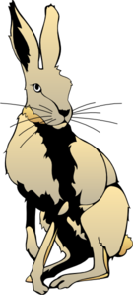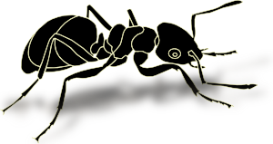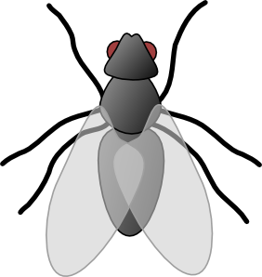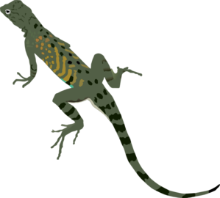

4. Ve čtyřsměrce vyškrtej názvy lučních rostlin. Ze zbylých písmen slož tajenku. K rostlině, která ti vyjde v tajence, vybarvi správný obrázek.

 | P
A | R |  |  |  | H
K | Y | J |  | K | E | N | O | V | Z
V | S | A | L | A | Ř | K | E
A | K | N | Ě | N | M | O | P
CH | Y | I | B | Z | Á | P
U | Ř | T | D | I | N | Ř
L | N | E | O | V | E | I
H | Í | R | P | I | K | V
T | K | P | E | D | L | A | P | R | CH
 |  | O | 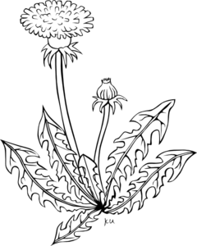  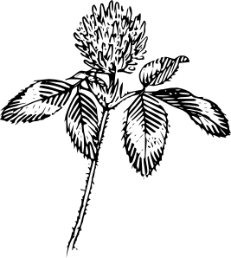
 |  | K | 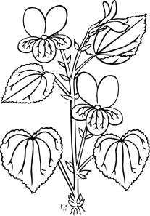

TAJENKA:

5. Napiš, proč lidé chodí na louku, co dává louka člověku?

_______________________________________________________________________

_______________________________________________________________________

Veškerý obrazový materiál [cit. 2013-04-09] dostupný pod licencí Public domain na WWW:
Srnec http://www.clker.com/clipart-151069.html
Zajíc http://www.clker.com/clipart-hare-rabbit.html
Žirafa http://www.clker.com/clipart-giraffe-6.html
Kobylka http://www.clker.com/clipart-3344.html
Motýl http://www.clker.com/clipart-3340.html
Mravenec http://www.clker.com/clipart-24267.html
Moucha http://www.clker.com/clipart-3338.html
Žížala http://www.clker.com/clipart-earthworm.html
Hlemýžď http://www.clker.com/clipart-175750.html
Ještěrka http://www.clker.com/clipart-green-black-lizard.html
Vosa http://www.clker.com/clipart-3373.html
Ryba http://www.clker.com/clipart-11827.html
Slepice http://www.clker.com/clipart-30066.html
Bělásek http://www.clker.com/clipart-14139.html
Jetel http://www.clker.com/clipart-26414.html
Smetanka http://www.clker.com/clipart-dandelion-outline.html
Violka http://www.clker.com/clipart-12513.html

